苏师干训〔2023〕29号

关于2023年江苏省名师、名校长工作室

创新培育计划项目启动暨工作室主持人

集中研修活动的通知

各设区市教育局教师工作（人事、师资）处、教师发展机构：

根据省教育厅《关于认真做好2023年中小学教师和校长培训工作的通知》（苏教师函〔2023〕11号）、省教育厅办公室《关于公布 2023 年中小学教师和校长培养培训项目承训基地名单的通知》（苏教办师函〔2023〕22号）《关于公布 2023 年江苏省名师名校长工作室主持人名单的通知》（苏教办师函〔2023〕23号）等文件精神，现将2023年江苏省名师、名校长工作室项目启动暨工作室主持人集中研修活动（项目编号：S20230701）相关事项通知如下。

—、研修对象

2023年江苏省名师、名校长工作室创新培育计划主持人（名单详见附件）。

二、研修时间

2023年8月15日至17日，15日下午14:00—18:00报到， 17日下午返程。

三、研修地点

南京华东饭店D楼（地址：南京市鼓楼区北京西路67号，联系电话：025-83120000）。

四、研修内容

研修活动围绕“新时代教师队伍建设的形势与任务”“名 师、名校园长工作室的功能定位与建设策略”和“名师、名校园长工作室研修方案的研制”几个方面展开。

五、研修要求

1.主持人依据此项目方案指南要求，对工作室两年的研修计划进行系统思考并修改完善。8月12日下午2点前将《工作室研修方案》发至邮箱，方案命名方式：序号（见文件）+姓名+学科（段）。

2.名师工作室主持人研修方案发至邮箱：jsssgxzx@126.com，名校园长工作室主持人研修方案发至邮箱：[894286279@qq.com](mailto:894286279@qq.com)。

3.8月7日前，省名师、名校园长工作室主持人，分别扫描下方二维码实名申请进入微信群，项目方案见群文件。

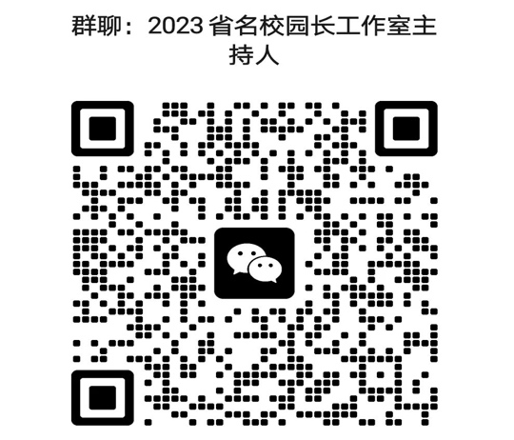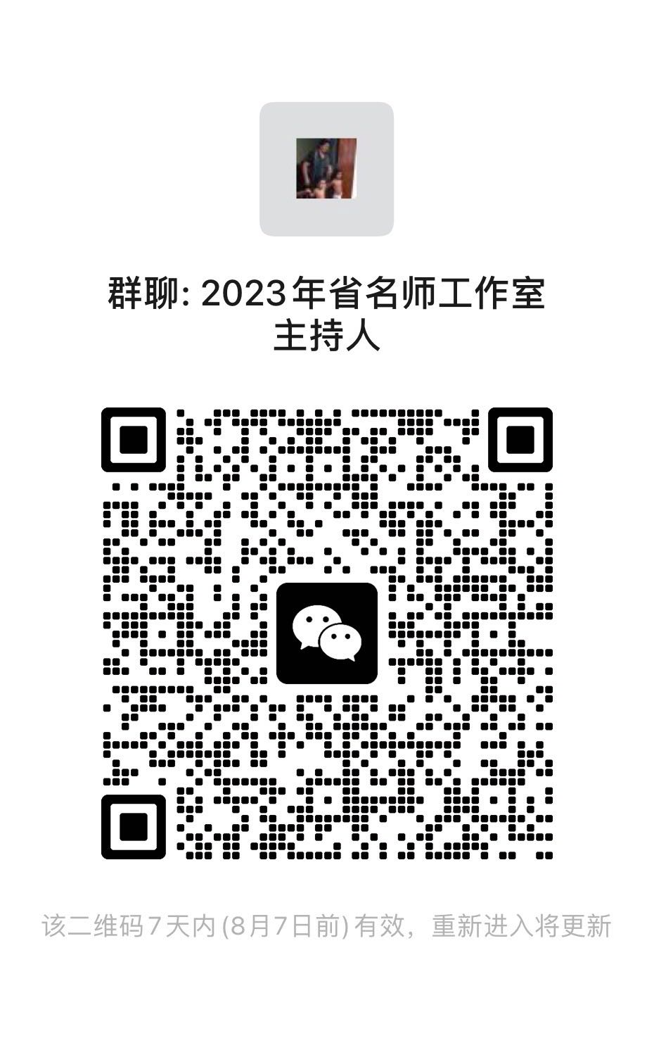

六、其他

1.自带笔记本电脑，以备学习使用。

2.安排好工作，除不可抗拒因素外，不得请假。

3.研修经费统一由江苏省教育厅承担，工作室主持人往返交通费回所在单位按财务制度报销。

江苏省师干训中心联系人：魏洁，电话：025-83758311； 回俊松，电话：025-83758316。

附件：1.2023年江苏省名师工作室主持人名单

2.2023年江苏省名校长工作室主持人名单

江苏省教师培训中心

江苏教育行政干部培训中心

2023年8月3日

附件1

2023年江苏省名师工作室主持人名单

| 序号 | 姓名 | 学科 | 工作单位 |
| --- | --- | --- | --- |
| 1 | 朱征 | 高中综合 实践活动 | 南京市中华中学 |
| 2 | 宋运来 | 小学语文 | 南京师范大学附属中学邺城路小学 |
| 3 | 陆敏刚 | 高中生物 | 江苏省梅村高级中学 |
| 4 | 包静娟 | 小学数学 | 江阴市教师发展中心 |
| 5 | 陆锋磊 | 高中语文 | 江苏省天一中学 |
| 6 | 王澍 | 高中化学 | 徐州市教育科学研究院 |
| 7 | 张颖震 | 高中美术 | 徐州市第一中学 |
| 8 | 张祖润 | 小学数学 | 常州市钟楼区教师发展中心 |
| 9 | 张羽丰 | 高中历史 | 江苏省溧阳中学 |
| 10 | 徐燕萍 | 中小学综合 实践活动 | 苏州市平江中学校 |
| 11 | 杨丽娟 | 初中数学 | 昆山市葛江中学 |
| 12 | 黄美华 | 小学音乐 | 江苏省南通师范学校第二附属小学 |
| 13 | 王丽 | 学前教育 | 南通市海门区机关幼儿园 |
| 14 | 王晓东 | 高中数学 | 启东市教师发展中心 |
| 15 | 王爱华 | 小学语文 | 南通市教育科学研究院 |

| 序号 | 姓名 | 学科 | 工作单位 |
| --- | --- | --- | --- |
| 16 | 姚玉琴 | 小学道德 与法治 | 连云港市教育科学研究所 |
| 17 | 宋秀云 | 高中数学 | 江苏省新海高级中学 |
| 18 | 孙静 | 小学语文 | 淮阴师范学院第一附属小学 |
| 19 | 樊智涛 | 初中语文 | 东台市实验中学教育集团 |
| 20 | 张志红 | 初中道德 与法治 | 盐城市亭湖区教师发展中心 |
| 21 | 王清 | 初中语文 | 宝应县城西实验学校 |
| 22 | 李步良 | 小学数学 | 宝应县实验小学 |
| 23 | 卞金华 | 初中英语 | 高邮市南海中学 |
| 24 | 夏春来 | 高中英语 | 江苏省句容高级中学 |
| 25 | 陆其勇 | 初中语文 | 镇江市润州区教师发展中心 |
| 26 | 吉桂凤 | 小学英语 | 泰州市海陵区教师发展中心 |
| 27 | 乔新 | 小学语文 | 泰兴市襟江小学 |
| 28 | 邓昌滨 | 初中数学 | 兴化市教师发展中心 |
| 29 | 朱阿娜 | 小学科学 | 宿迁经济技术开发区黄河小学 |
| 30 | 王学林 | 小学语文 | 泗阳县教师发展中心 |

附件2

2023年江苏省名校长工作室主持人名单

| 序号 | 姓名 | 学段 | 工作单位 |
| --- | --- | --- | --- |
| 1 | 吴玉国 | 小学 | 南京市五老村小学 |
| 2 | 王九红 | 小学 | 南京市天正小学 |
| 3 | 邹红英 | 学前 | 无锡市滨湖实验幼儿园 |
| 4 | 蒋显敬 | 小学 | 江苏省丰县实验小学 |
| 5 | 牛树超 | 初中 | 徐州经济技术开发区实验学校 |
| 6 | 邓勤 | 高中 | 常州市第二中学 |
| 7 | 蒋惠娟 | 学前 | 常州市天宁区雕庄中心幼儿园 |
| 8 | 蒋玉琴 | 小学 | 常州市怀德苑小学 |
| 9 | 计彩娟 | 学前 | 苏州市吴江区金家坝幼儿园 |
| 10 | 唐晓芳 | 小学 | 苏州市吴中区苏苑实验小学 |
| 11 | 范永梅 | 高中 | 南通大学附属中学 |
| 12 | 李继东 | 小学 | 江苏省如皋师范学校附属小学 |
| 13 | 万亚峰 | 初中 | 南通市北城中学 |
| 14 | 王勇 | 初中 | 连云港市海头初级中学 |
| 15 | 陈广东 | 小学 | 淮安市实验小学 |
| 16 | 周正祥 | 高中 | 射阳县高级中学 |
| 17 | 李浩 | 小学 | 盐城市盐渎实验学校 |

| 序号 | 姓名 | 学段 | 工作单位 |
| --- | --- | --- | --- |
| 18 | 刘志彪 | 小学 | 扬州市梅岭小学西区校 |
| 19 | 黄卫荣 | 高中 | 江苏省大港中学 |
| 20 | 游忠 | 高中 | 江苏省姜堰中学 |
| 21 | 李晓红 | 小学 | 泗阳双语实验学校 |

|  |
| --- |
| 抄送：江苏省教育厅教师工作处 |
| 江苏省教师培训中心、江苏教育行政干部培训中心办公室 2023年8月3日印发 |